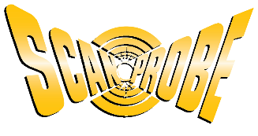

Guide d'utilisation de la tablette X-Range

Version 1.0


Centrés sur l’avenir
Scanprobe Techniques Limited

Copyright © Scanprobe Techniques Ltd. 2023
Ce document est délivré à titre confidentiel uniquement aux fins documentées pour lesquelles il est fourni. La reproduction totale ou partielle ou l'utilisation dans un but autre que l'objectif original pour lequel il a été fourni est interdite, sauf avec le consentement écrit de Scanprobe Techniques Limited Ltd et seulement à la condition que cette clause de confidentialité sous forme non modifiée soit incluse dans cette reproduction.
Table des matières
Introduction 6
À propos de ce manuel 6
Fonctions de la tablette 7
Guide de démarrage rapide de la tablette X-Range 9
Configurer la tablette 10
Installer une carte SIM 10
Charger l'appareil 15
Voyant Led de charge de la tablette 15
Température de charge 15
Accessoires de charge 16
Configurer le logiciel de partage de fichiers 17
Configurer Dropbox 17
Configurer Outlook 19
Configurer WhatsApp 21
Ajouter des contacts à WhatsApp 23
Configurer les informations sur l'entreprise et insérer le logo de l'entreprise 25
Logiciel tablette 31
Paramètres X-Range 32
Informations relatives au système 33
Mode LookSee 35
Aperçu de LookSee 35
Utilisation de LookSee 36
Observations LookSee 37
Entretien de la tablette 39
Entretien général 39
Consignes de sécurité relatives à la batterie 39
Meilleures pratiques pour le fonctionnement de la tablette dans des environnements chauds ou à la lumière directe du soleil 40
Consignes de nettoyage 41
Fréquence de nettoyage 41
Résolution de problèmes 42
Réinitialisation de la tablette 45
Effectuer une réinitialisation logicielle 45
Effectuer une réinitialisation matérielle 45
Mise au rebut 46
Accessoires de tablette 47
Notes 48

Figures
Figure 1: Vue de face 7
Figure 2 : Vue arrière 8
Figure 3 : Retirer le couvercle de la batterie 11
Figure 4: Retirer la batterie 12
Figure 5: Insérer la carte nano SIM 12
Figure 6 : Réinstaller la batterie 13
Figure 7 : Replacer correctement la batterie 13
Figure 8 : Réinstaller le couvercle de batterie 14
Figure 9: Replacer le couvercle de la batterie 14
Figure 10: Chargement de la tablette X-Range à l'aide du câble de charge rapide USB-C 16
Figure 11: Ouvrir Dropbox depuis l'écran d'accueil 17
Figure 12: S'inscrire à Dropbox à la première utilisation 17
Figure 13: Saisir ses informations personnelles 18
Figure 14: Accepter les conditions générales de Dropbox 18
Figure 15: Retour à l'écran d'accueil 19
Figure 16: Ouvrir Outlook depuis l'écran d'accueil 19
Figure 17: Ajouter un compte de messagerie 19
Figure 18: Saisir les informations du compte de messagerie existant 20
Figure 19: Saisir son mot de passe de compte de messagerie 20
Figure 20: Retour à l'écran d'accueil 20
Figure 21: Ouvrir WhatsApp depuis l'écran d'accueil 21
Figure 22: Accepter les conditions générales de WhatsApp 21
Figure 23: Entrer son numéro de téléphone 21
Figure 24: Confirmer que le numéro de téléphone est correct 22
Figure 25: Saisir le code de vérification 22
Figure 26: Vérification du code WhatsApp 23
Figure 27: Ajouter des contacts à WhatsApp 23
Figure 28: Créer un nouveau contact 24
Figure 29: Enregistrer les informations saisies 24
Figure 30: Retour à l'écran d'accueil 24
Figure 31: Affichage de la notification de branchement USB 25
Figure 32: Afficher les notifications 25
Figure 33: Plus d'options 26
Figure 34: Options de connexion USB 26
Figure 35: Écran d'accueil de la tablette X-Range 26
Figure 36: Écran Options d'inspection 27
Figure 37: Écran des paramètres 27
Figure 38: Écran des paramètres du rapport 27
Figure 39: Écran des informations sur l'entreprise 28
Figure 40: Sélectionner le logo mina 28
Figure 41: Modifier le fichier image 28
Figure 42: Accéder au répertoire des images 29
Figure 43: Accéder au dossier DCIM 29
Figure 44: Sélectionner l'image 29
Figure 45: Logo de l'entreprise modifié 30
Figure 46: Écran d'accueil de la tablette X-Range 31
Figure 47: Écran des options d'inspection 31
Figure 48: Sélectionner les paramètres X-Range 32
Figure 49: Écran des paramètres X-Range 32
Figure 50: Écran d'informations système 33
Figure 51: Écran de l'application LookSee 35
Figure 52: Titres vidéo LookSee 36
Figure 53: Titre d'entête LookSee 36
Figure 54: Écran de saisie d'observation LookSee 37
Figure 55: Observation LookSee 37
Figure 56: Déchets d'équipements électriques et électroniques (DEEE) 46

Introduction
La tablette X-Range est conçue comme un moyen alternatif simple et facile de créer des rapports d'inspection de pipeline, et offre des détails en plus et des capacités de partage aux logiciels tiers de production de rapport.
La tablette elle-même a été conçue pour résister aux conditions rigoureuses du secteur de la construction. La tablette Zebra ET45 est une tablette légère et robuste qui dispose d'un écran couleur WXGA 1280 x 800 de 8 pouces, pèse moins de 500 g, est équipée d'une batterie Li-Ion Polymer rechargeable de 3,87V 6100 mAh remplaçable par l'utilisateur, avec un indice de protection IP65 lui permettant de résister aux projections d'eau. Elle est équipée d'un cadre robuste et résistant aux chocs, offrant une protection supplémentaire contre les chocs pour résister à une chute de 1,5 m sur le béton. L'installation d'une nano SIM (non fournie avec l'appareil) permettra la connectivité via la 4G ou la 5G, même si cette fonctionnalité n'est pas essentielle pour utiliser la tablette et tous les frais d'utilisation des données restent à la charge de l'utilisateur.
L'application X-Range de la tablette est une plateforme logicielle sur mesure conçue pour intégrer toutes les fonctionnalités du CCU Maxprobe™ sur une tablette et offre tous les avantages liés à la conception des tablettes, tels qu'un écran tactile, de multiples options de partage et une interface utilisateur reconnaissable.

À propos de ce manuel
Le manuel d'instructions de la table X-Range donnera aux utilisateurs un aperçu des fonctionnalités matérielles et logicielles de la tablette ainsi qu'une brève description des applications disponibles sur celle-ci. Il procurera à l'utilisateur des instructions sur la façon de configurer l'appareil et de se connecter aux applications pour vous permettre de personnaliser vos rapports et de les partager en conséquence.
Le logiciel propose trois caractéristiques principales, à savoir :
- Mode LookSee - une fonctionnalité conçue pour permettre aux utilisateurs d'accéder rapidement à la caméra et aux commandes du système, ainsi qu'une fonction d'enregistrement, un compteur de distance et des titres de calques de texte à l'écran.
- Production de rapports mina + - conçu pour créer des rapports PDF reconnus par l'industrie dans le secteur de l'inspection des pipelines, bien qu'il ne soit pas limité aux pipelines et puisse être utilisé comme logiciel pour produire des rapports pour les cheminées, les gaines de câbles et de nombreuses autres zones difficiles d'accès nécessitant un rapport d'inspection.
- WinCan ProTouch - Technologie d'inspection intelligente des égouts, analyse et rapporte les données d'inspection. Avec des solutions basées sur le cloud alimentées par l'IA et une intégration SIG fluide.

Fonctions de la tablette
Figure 1: Vue de face
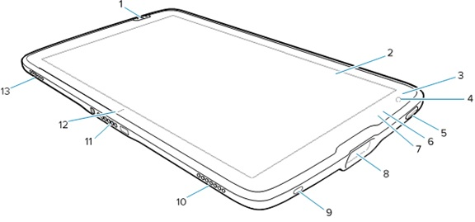
Numéro | Fonction | Description
1 | Bouton scan avant | Lance la capture de données de code-barres lorsqu'une application scanner est active.
2 | Écran tactile | Affiche toutes les informations nécessaires au fonctionnement de l'appareil.
3 | Capteur de luminosité | Détermine la lumière ambiante pour contrôler l'intensité du rétroéclairage de l'écran.
4 | Caméra avant | Utilisée pour la visioconférence.
5 | Bouton d'alimentation | Allume et éteint l'écran. Appuyer et relâcher pour mettre l'appareil sous tension. Appuyer et maintenir enfoncé pour réinitialiser l'appareil ou l'éteindre.
6 | Led de capture des données | S'allume pendant la capture des données.
7 | Voyant Led indicateur de charge | Indique le niveau de la batterie et le statut de charge pendant la charge et les notifications générées par l'application. Voir la rubrique Voyant Led de charge de la tablette.
8 | Fenêtre de scan | Permet la capture de données à l'aide de l'imageur.
9 | Port USB-C | Permet des communications hôte et client USB.
10 | Haut-parleur droit | Fournit une sortie audio.
11 | Connecteur d'interface | Assure la communication de la station d'accueil à l'appareil.
12 | Indicateur d'alignement du support | Utilisé pour aider à aligner la tablette avec un support.
13 | Haut-parleur gauche | Fournit une sortie audio.
Figure 2 : Vue arrière
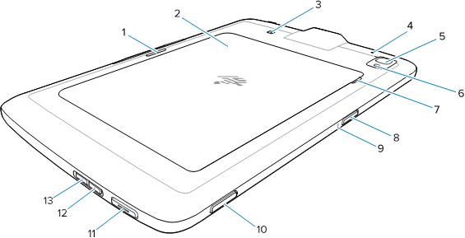
Numéro | Fonction | Description
1 | Fente de verrouillage du support | Utilisée par les supports pour sécuriser la tablette.
2 | Couvercle de la batterie | Permet d'accéder à la batterie remplaçable.
3 | Position de l'antenne NFC | Utilisée pour lire les cartes NFC.
4 | Microphone arrière | Utilisé pour les enregistrements audio.
5 | Caméra arrière | Caméra autofocus qui prend des photos.
6 | Flash Led de la caméra arrière | Fournit un éclairage à la caméra.
7 | Encoche du couvercle de la batterie | Soulever la partie crantée du couvercle de la batterie pour retirer le couvercle de la batterie de la tablette.
8 | Bouton supérieur scan | Lance la capture de données de code-barres lorsqu'une application scanner est active (programmable).
9 | Microphone supérieur | Utilisé pour les communications vocales ou les enregistrements audio.
10 | Bouton programmable | Bouton configurable pour une utilisation avec des applications.
11 | Bouton PTT | Généralement utilisé pour les communications Push-to-Talk. Lorsque des restrictions réglementaires existent, le bouton est configurable pour être utilisé avec d'autres applications.
12 | Bouton volume + | Augmente le volume audio.
13 | Bouton volume - | Diminue le volume audio.

Guide de démarrage rapide de la tablette X-Range
Pour commencer avec votre tablette X-Range :
- Vérifiez que vous avez reçu deux boîtes, une pour la tablette Zebra ET45 et une pour le cadre de protection.
- Vérifiez que la tablette et le guide réglementaire se trouvent dans la boîte de l'ET45, et que le cadre de protection est dans une deuxième boîte.
- Inspectez la tablette pour détecter tout dommage.
- Si vous constatez que la tablette, le guide ou le cadre sont endommagés ou manquants, contactez immédiatement Scanprobe Techniques Ltd..
- Pour activer la connectivité 4G et 5G, installez une carte nano SIM (non fournie).
- Montez le cadre de protection sur la tablette.
- Chargez l'appareil.
- Allumez l'appareil.
- Configurez Outlook, Dropbox et WhatsApp.
- Connectez-vous à un enrouleur X-Range chargé.

Configurer la tablette

Installer une carte SIM
ATTENTION : Risque de blessure ou de dommage
N'essayez pas de retirer la batterie lorsque la tablette est sous tension.
N'utilisez aucun outil pour retirer le couvercle de la batterie ou la batterie. La batterie est de type lithium-ion. Tout dommage ou perforation peut provoquer la chauffe, l'explosion ou l'inflammation de la batterie, pouvant entrainer des blessures graves.
Une carte nano SIM est nécessaire pour que la tablette puisse utiliser des données mobiles 4G ou 5G, bien que ce ne soit pas essentiel pour utiliser la tablette. Le logement de la carte nano SIM se trouve sous la batterie. Ces étapes s'appliquent uniquement lors de l'installation ou du remplacement d'une carte nano SIM :
- Assurez-vous que la tablette est éteinte.
- Appuyez sur le bouton d'alimentation et maintenez-le enfoncé jusqu'à ce que le menu apparaisse.
- Appuyez sur l'option « Éteindre ».
- Retirez le cadre de protection de la tablette.
- Comme indiqué dans la Figure 3, soulevez le coin avec une encoche du couvercle de la batterie à la main (1) et retirez le couvercle de la batterie de l'appareil avec précaution (2).
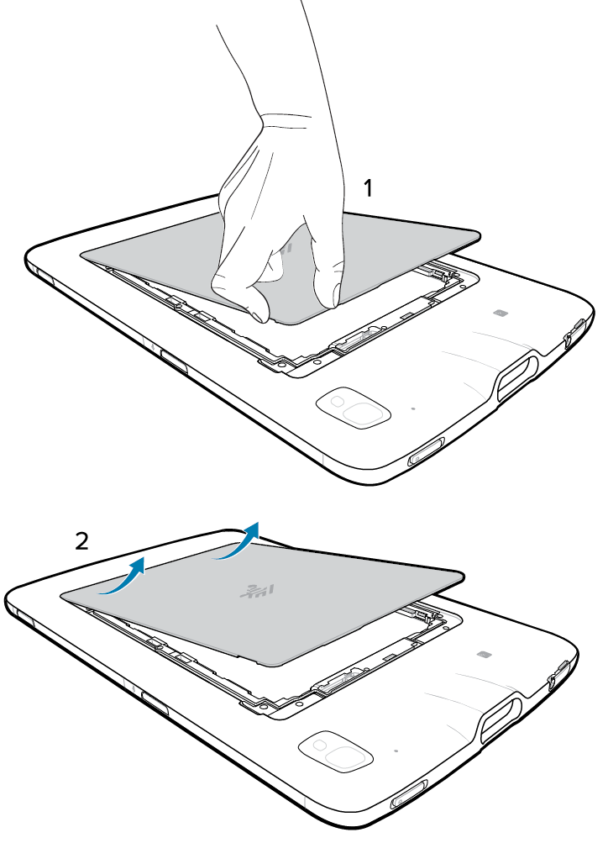
Figure 3 : Retirer le couvercle de la batterie
- Comme indiqué dans la Figure 4, faites glisser et maintenez le curseur de verrouillage de la batterie en position déverrouillée avec votre ongle (1). Lorsque le curseur est maintenu en position déverrouillée, soulevez la batterie de la zone avec encoche (2), faites-la pivoter vers le haut, puis retirez-la de son logement (3).
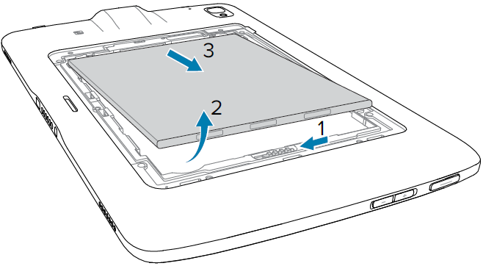
Figure 4: Retirer la batterie
- Une fois la batterie sortie de la tablette, relâchez le curseur de verrouillage de la batterie.
- Si vous remplacez une carte nano SIM, retirez la carte existante en poussant légèrement la carte SIM installée et relâchez-la. La carte doit s'éjecter légèrement pour que vous puissiez la retirer. La carte doit sortir facilement de son logement. Si ce n'est pas le cas, elle ne s'est pas éjectée correctement ; appuyez à nouveau sur la carte et relâchez-la jusqu'à ce qu'elle s'éjecte correctement. Retirez la carte SIM de son logement.
- Comme indiqué dans la Figure 5, insérez la carte nano SIM dans la fente de carte SIM avec les contacts vers le haut.
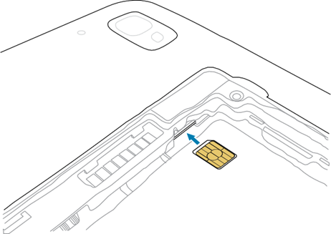
Figure 5: Insérer la carte nano SIM
- Poussez la carte SIM et assurez-vous qu'elle se verrouille en place.
- Comme indiqué dans la Figure 6, replacez la batterie, en commençant par le côté avec les contacts.
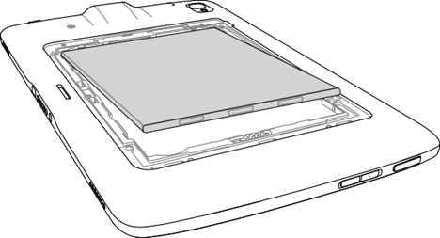
Figure 6 : Réinstaller la batterie
- Comme indiqué dans la Figure 7, poussez doucement la batterie en direction des contacts (1) tout en la faisant pivoter vers le bas dans son logement (2), en vous assurant qu'elle est correctement placée.
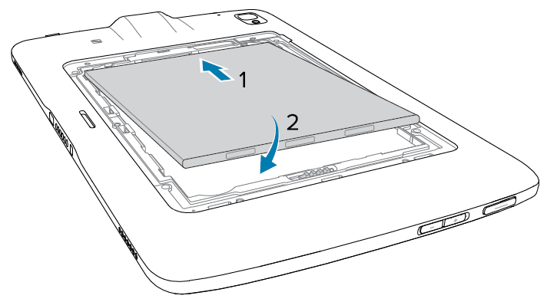
Figure 7 : Replacer correctement la batterie
ATTENTION : Risque de dommages
Faites attention à l'orientation du couvercle de la batterie. Ne pas replacer correctement le couvercle de la batterie peut provoquer des dommages.
- Comme indiqué dans la Figure 8, insérez le côté avec des languettes du couvercle de la batterie dans les fentes du logement de la batterie (1). Faites pivoter le couvercle vers le bas (2).
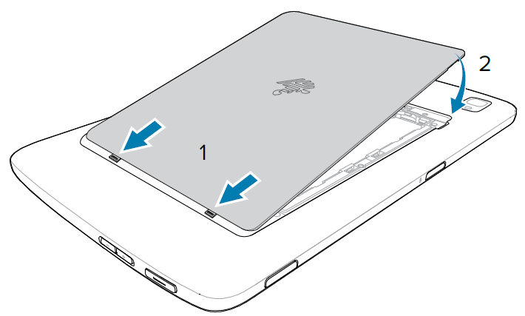
Figure 8 : Réinstaller le couvercle de batterie
- Appuyez avec précaution sur les bords du couvercle. Assurez-vous que le couvercle est bien en place.
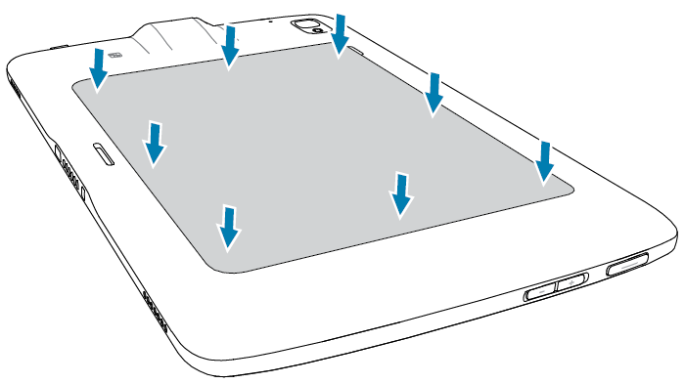
Figure 9: Replacer le couvercle de la batterie
- Remontez le cadre de protection sur la tablette.

Charger l'appareil
Avant d'utiliser la tablette pour la première fois, branchez-la sur une source d'alimentation externe et laissez-la branchée jusqu'à ce qu'elle soit complètement chargée. La batterie de la tablette X-Range se charge de complètement vide à 80 % en 3 heures environ. Le voyant Led de charge devient vert lorsque la tablette est complètement chargée. Vous pouvez utiliser la tablette pendant qu'elle est en charge.

Voyant Led de charge de la tablette
Remarque :
Le voyant Led de charge de la tablette ne s'allume que lorsque l'appareil est branché sur une source d'alimentation.
Led de charge de la tablette | Indication
Éteinte | L'appareil n'est pas branché sur l'alimentation, l'appareil n'est pas dans un support de charge, l'appareil n'est pas correctement installé dans le support de charge ou le support de charge n'est pas alimenté.
Orange clignotant lentement  (1 clignotement toutes les 4 secondes) | L'appareil est en charge.
Rouge clignotant lentement  (1 clignotement toutes les 4 secondes) | L'appareil est en charge, mais la batterie est en fin de vie.
Orange clignotant rapidement  (2 clignotements toutes les secondes) | Erreur de charge. Les erreurs de charge possibles comprennent :  - La température de la batterie est trop basse ou trop élevée.  - La charge a duré trop longtemps sans être terminée (généralement huit heures).
Rouge clignotant rapidement  (2 clignotements toutes les secondes) | Erreur de charge et la batterie est en fin de vie. Les erreurs de charge possibles comprennent :  - La température de la batterie est trop basse ou trop élevée.  - La charge a duré trop longtemps sans être terminée (généralement huit heures).
Vert fixe | Charge terminée.
Rouge fixe | La charge est terminée, mais la batterie est en fin de vie.

Température de charge
Chargez les batteries à des températures ambiantes comprises entre 0 °C et +40 °C (32 °F à 104 °F), comme indiqué par la batterie. Tenter de charger la batterie lorsque la température est inférieure à 0 °C ou supérieure à +40 °C peut endommager la batterie de façon permanente.

Accessoires de charge
La charge peut être effectuée en utilisant le câble de données et de charge rapide X-Range (fourni avec l'enrouleur X-Range) dans le port USB-C de la tablette et en branchant l'autre extrémité du câble à un point de charge USB-C ou à l'aide d'un chargeur secteur USB-C (non fourni), comme illustré dans la Figure 10.
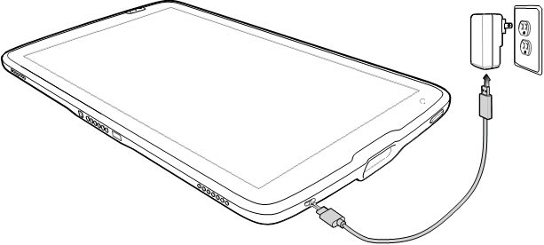
Figure 10: Chargement de la tablette X-Range à l'aide du câble de charge rapide USB-C
Pour une expérience de charge optimale, Zebra recommande l'utilisation d'un accessoire de charge approuvé, disponible sur le site Web de Zebra à l'adresse https://www.zebra.com/. Les accessoires de charge approuvés pour la tablette X-Range comprennent :
- Support de charge uniquement à 1 fente (CRD-ET4X-1SCHRG1-01)
- Support de charge uniquement à 4 fentes (CRD-ET4X-4SCHRG1-01)
- Câble de charge USB-C (CBL-TC5X-USBC2A-01)
Lorsque vous utilisez un support de charge approuvé par Zebra, la charge de l'appareil est contrôlée intelligemment par le chargeur. Pour cela, pendant de petites périodes, le chargeur active et désactive alternativement la charge de la batterie pour maintenir la batterie à des températures acceptables.

Configurer le logiciel de partage de fichiers
La tablette X-Range offre trois options pour vous permettre de transmettre vos inspections à vos clients, à savoir le partage de fichiers par Dropbox, l'e-mail par Microsoft Outlook et la messagerie instantanée par WhatsApp. Avant chaque première utilisation, ces options devront être configurées avec vos coordonnées.

Configurer Dropbox
- Sélectionnez Dropbox sur l'écran d'accueil.

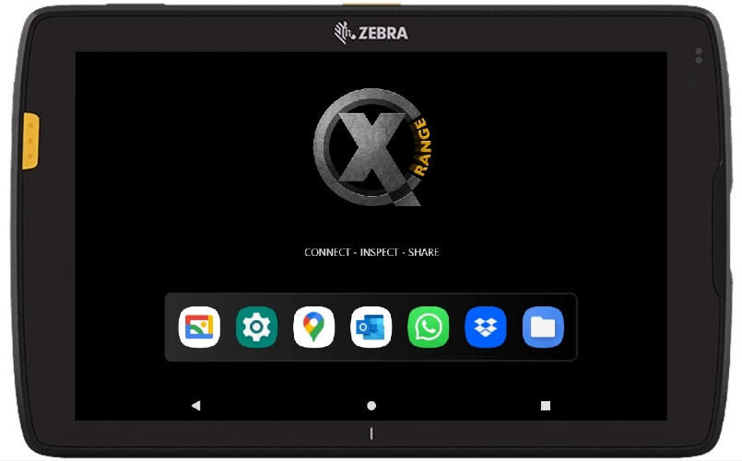
Figure 11: Ouvrir Dropbox depuis l'écran d'accueil
- Sélectionnez « S'inscrire ».
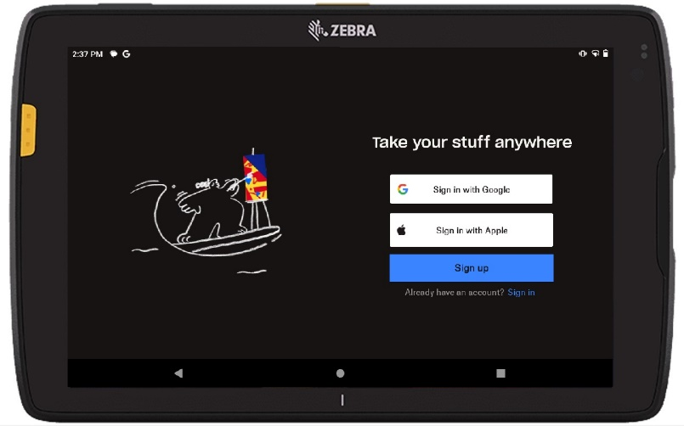
Figure 12: S'inscrire à Dropbox à la première utilisation
- Saisissez vos informations personnelles.
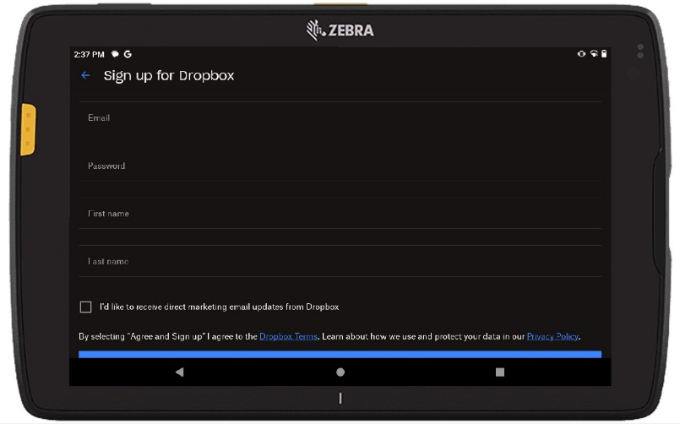
Figure 13: Saisir ses informations personnelles
- Acceptez les conditions générales.
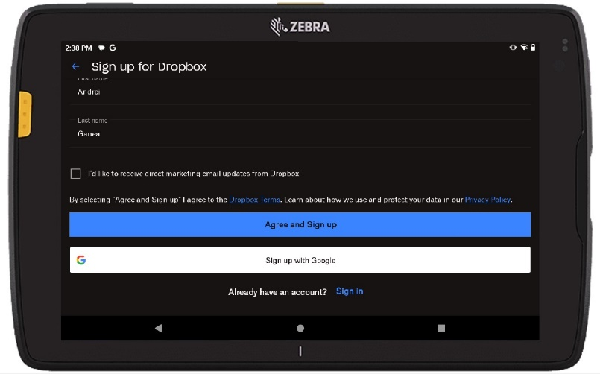
Figure 14: Accepter les conditions générales de Dropbox
- Appuyez sur le bouton Retour pour utiliser Dropbox gratuitement et revenir à l'écran d'accueil. Vous pouvez souscrire à un abonnement premium si vous avez besoin de plus d'espace de stockage, d'options de livraison de fichiers plus volumineux (par exemple, si vous devez envoyer des fichiers vidéo volumineux) ou si vous souhaitez profiter de l'une des autres fonctionnalités premium de Dropbox.
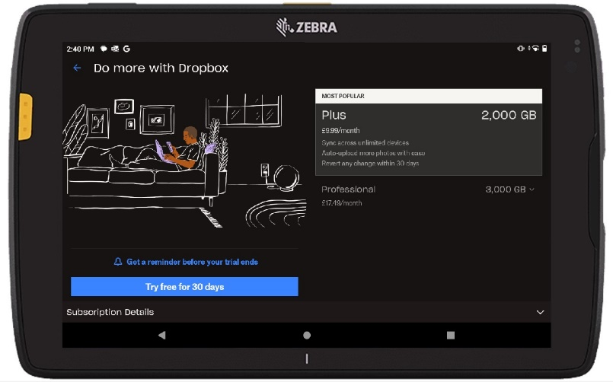
Figure 15: Retour à l'écran d'accueil

Configurer Outlook
- Sélectionnez Outlook sur l'écran principal.
Figure 16: Ouvrir Outlook depuis l'écran d'accueil
- Sélectionnez « Ajouter un compte ».
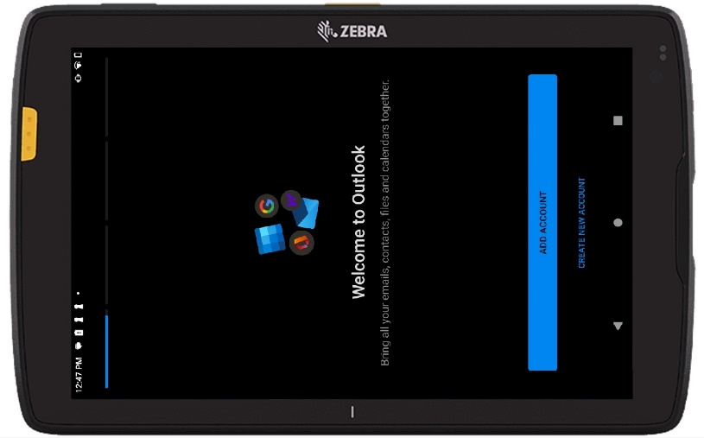
Figure 17: Ajouter un compte de messagerie
- Appuyez sur le champ « Saisissez votre adresse e-mail » et saisissez l'adresse de votre compte de messagerie à l'aide du clavier à l'écran.
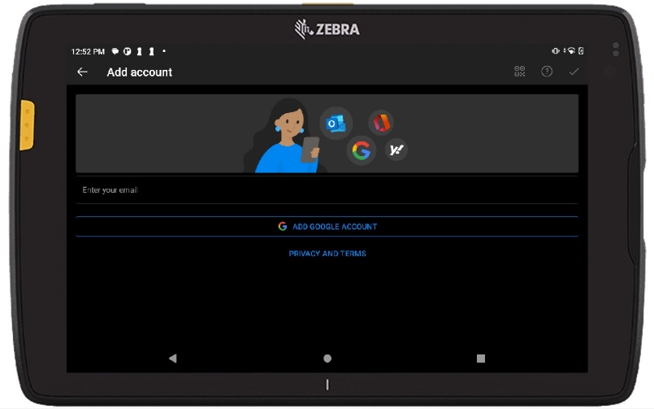
Figure 18: Saisir les informations du compte de messagerie existant
- Appuyez sur le champ « Mot de passe » et saisissez votre mot de passe de messagerie à l'aide du clavier à l'écran.
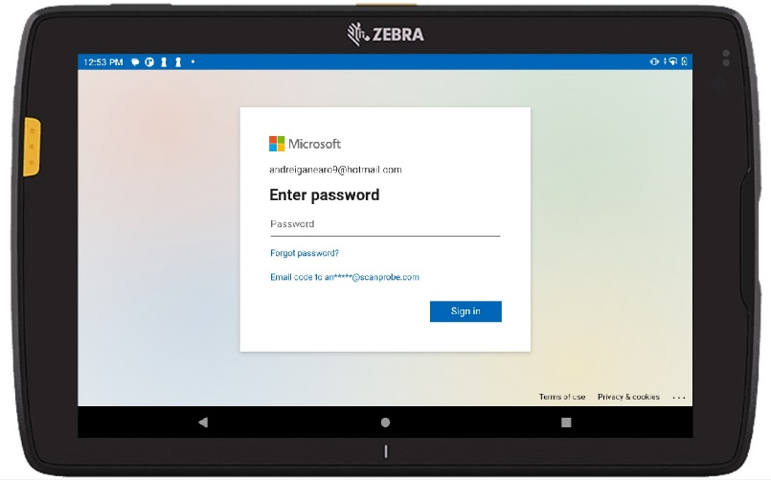
Figure 19: Saisir son mot de passe de compte de messagerie
- Sélectionnez « Peut-être plus tard » s'il s'agit du seul compte de messagerie que vous souhaitez configurer.
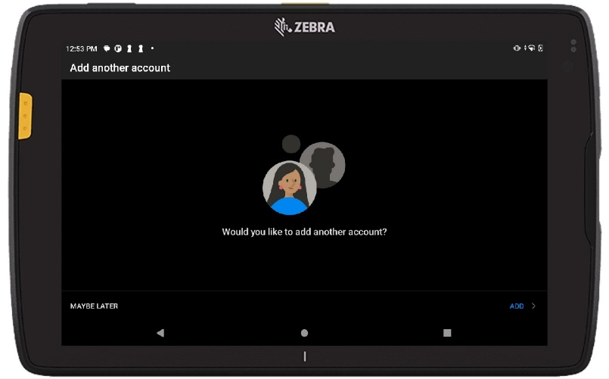
Figure 20: Retour à l'écran d'accueil

Configurer WhatsApp
- Sélectionnez WhatsApp sur l'écran principal.
Figure 21: Ouvrir WhatsApp depuis l'écran d'accueil
- Appuyez sur « Accepter et continuer ».
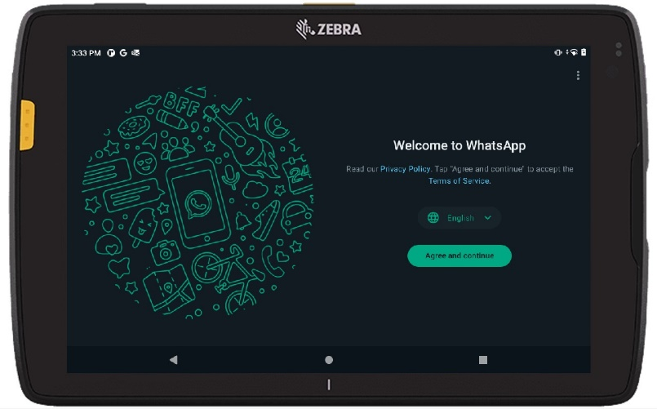
Figure 22: Accepter les conditions générales de WhatsApp
- Inscrivez le numéro de téléphone de la carte nano SIM que vous avez insérée dans la tablette.
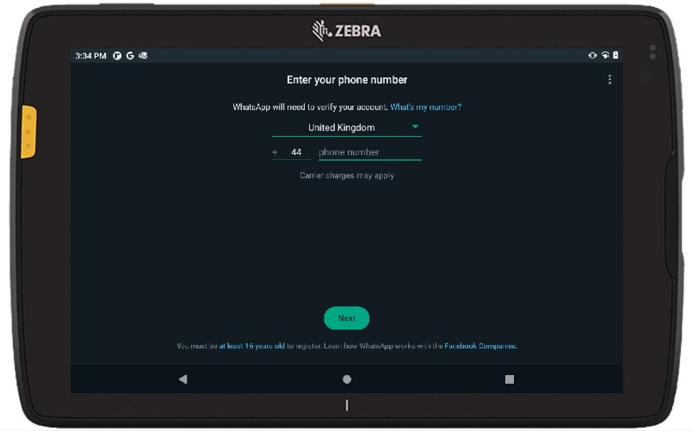
Figure 23: Entrer son numéro de téléphone
- Confirmez le numéro de téléphone en appuyant sur le bouton « OK ».
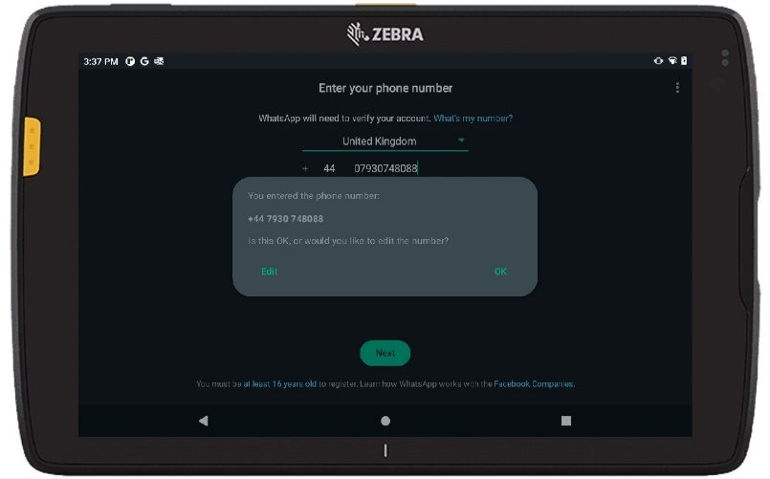
Figure 24: Confirmer que le numéro de téléphone est correct
- WhatsApp enverra un code de vérification à la tablette, qui apparaîtra dans la barre supérieure de l'écran.
Remarque : Certains opérateurs réseau (tels que EE) ont mis en place des fonctionnalités de sécurité supplémentaires qui empêchent la tablette de recevoir la notification contenant ce code. Pour recevoir la notification, vous devrez retirer la nano SIM de la tablette à ce stade et l'insérer dans un téléphone portable, puis demander à nouveau le code. Lorsque vous recevez le code sur le téléphone, écrivez-le et remettez la nano SIM dans la tablette.
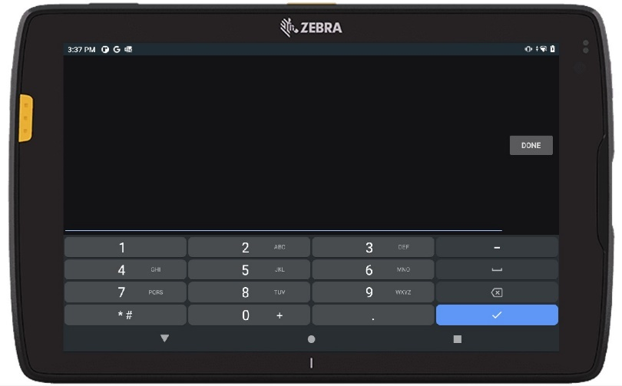
Figure 25: Saisir le code de vérification
- Tapez le code sur la tablette à l'aide des touches numériques et appuyez sur « Terminé ». WhatsApp vérifiera ensuite le code avant d'accorder l'accès à l'application.
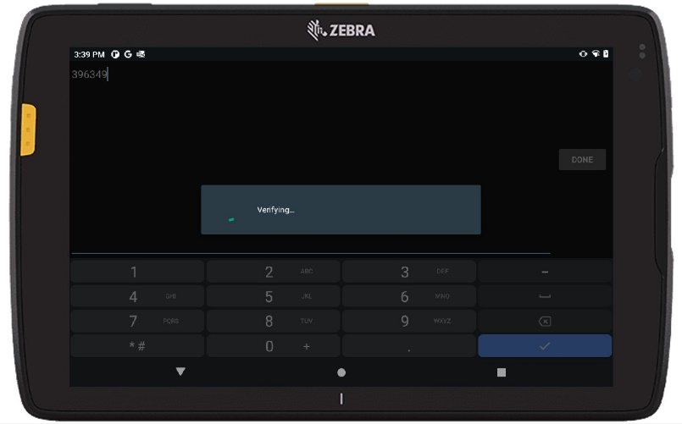
Figure 26: Vérification du code WhatsApp
- Vous devrez ajouter vos contacts dans WhatsApp. Vous pouvez effectuer cette étape ou y revenir plus tard.

Ajouter des contacts à WhatsApp
- Pour ajouter des contacts, appuyez sur les trois points en haut à droite de l'écran du menu principal de WhatsApp. Sélectionnez « Contacts ».
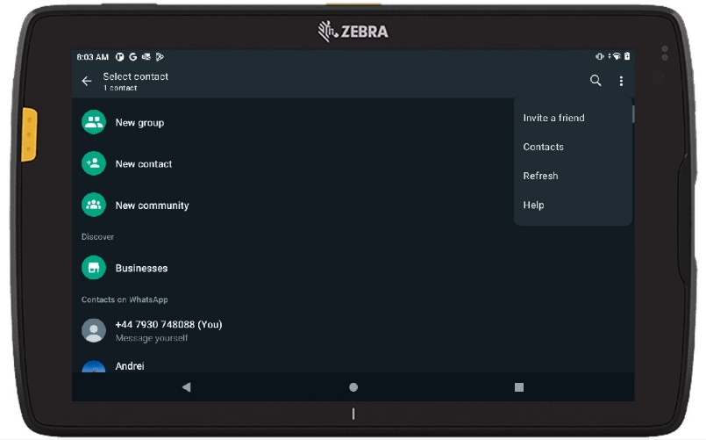
Figure 27: Ajouter des contacts à WhatsApp
- Sélectionnez le bouton « + » en bas à droite pour créer un nouveau contact.
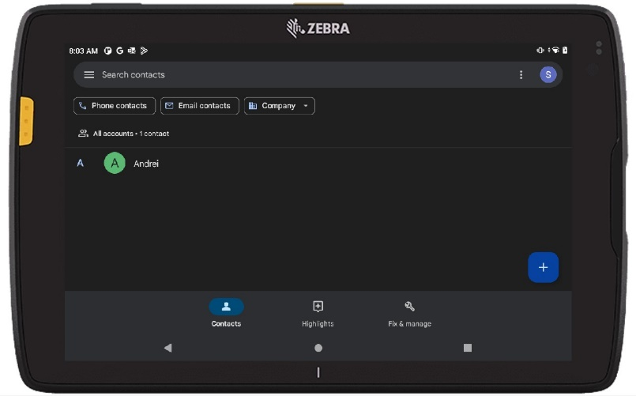
Figure 28: Créer un nouveau contact
- Entrez les informations relatives au contact en appuyant sur chacun des champs vides l'un après l'autre et en utilisant le clavier à l'écran. Une fois terminé, appuyez sur « Enregistrer ».
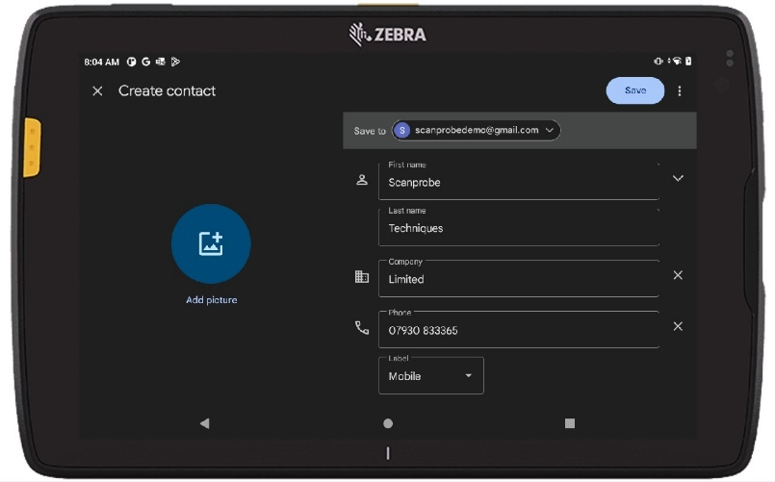
Figure 29: Enregistrer les informations saisies
Revenez à l'écran d'accueil depuis le menu principal de WhatsApp en appuyant sur la flèche de retour.
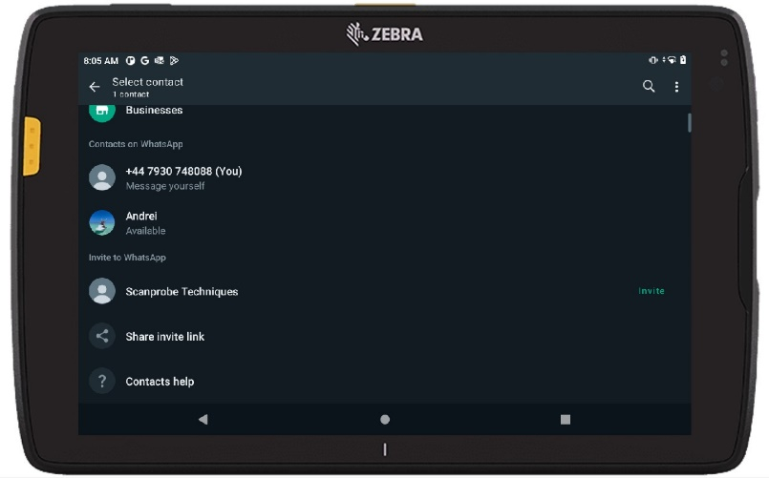
Figure 30: Retour à l'écran d'accueil

Configurer les informations sur l'entreprise et insérer le logo de l'entreprise
Le rapport d'inspection peut être configuré pour comporter automatiquement les informations sur votre entreprise, dont son logo ou un autre graphique, sur la première page d'un rapport d'inspection. Vous devrez télécharger dans la tablette l'image que vous souhaitez inclure, depuis votre ordinateur. La tablette reconnaît la plupart des formats d'image, notamment les fichiers bmp, jpeg, png, svg, webp et tiff.
- Trouvez l'emplacement de votre fichier image sur votre ordinateur. Branchez votre tablette Zebra sur votre ordinateur à l'aide du câble de données et de charge rapide X-Range. La tablette doit émettre un carillon et afficher une notification pour vous informer qu'un câble USB a été branché comme indiqué dans la Figure 31.
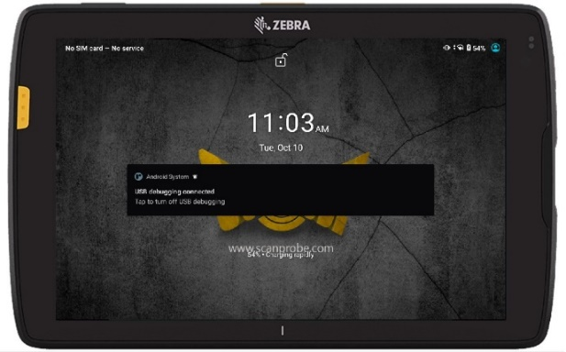
Figure 31: Affichage de la notification de branchement USB
- Sur votre tablette, balayez vers le bas depuis le haut de la page pour faire descendre la page des notifications. Il devrait y avoir une notification commençant par « Système Android - Transfert de fichiers USB… ». Appuyez sur la flèche à droite de la notification pour afficher plus de détails.
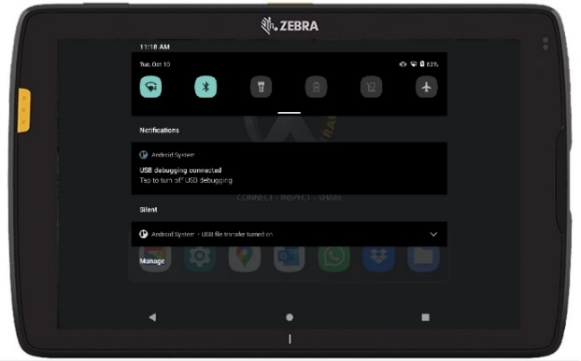
Figure 32: Afficher les notifications
- Appuyez sur « Appuyer pour plus d'options ».
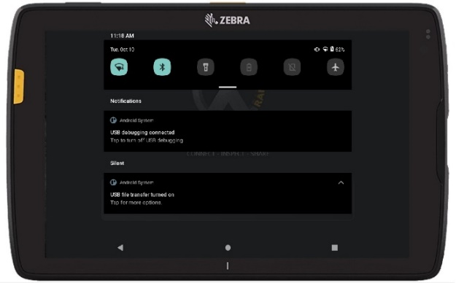
Figure 33: Plus d'options
- Vérifiez que La connexion USB est contrôlée par « Cet appareil » est sélectionnée et que l'option Utiliser USB pour « Transfert de fichier » est sélectionnée, comme indiqué dans la Figure 34.
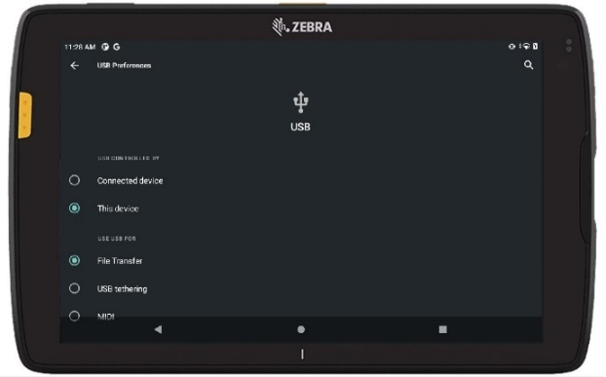
Figure 34: Options de connexion USB
- Sur votre ordinateur, ouvrez le gestionnaire de fichiers et trouvez la tablette sur votre ordinateur ; elle s'appelle « ET45 ». Ouvrez l'appareil, puis accédez à « Stockage interne > DCIM ». Copiez votre image dans ce dossier DCIM.
- Débranchez le câble USB de votre tablette et de votre ordinateur une fois que le fichier image a bien été copié.
- Sur l'écran d'accueil de votre tablette, appuyez sur le logo X-Range.
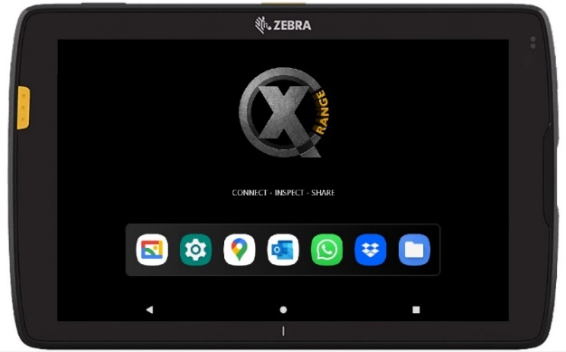
Figure 35: Écran d'accueil de la tablette X-Range
- Pour accéder au menu des paramètres, appuyez sur l'icône en forme de rouage en haut à gauche de l'écran Options d'inspection.
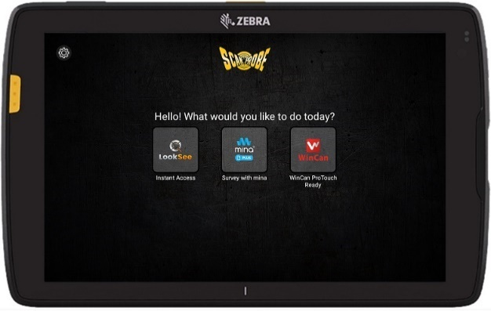
Figure 36: Écran Options d'inspection
- Appuyez sur « Paramètres du rapport » à droite de l'écran des paramètres.
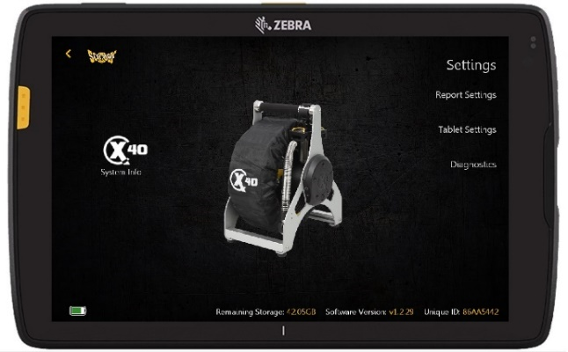
Figure 37: Écran des paramètres
- Appuyez sur « Informations sur l'entreprise » à droite de l'écran des paramètres du rapport.
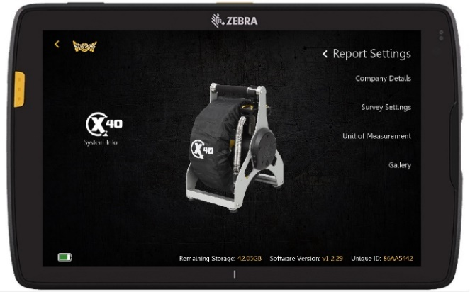
Figure 38: Écran des paramètres du rapport
- Renseignez les informations sur votre entreprise, en appuyant sur chacun des champs vides l'un après l'autre et en utilisant le clavier à l'écran.
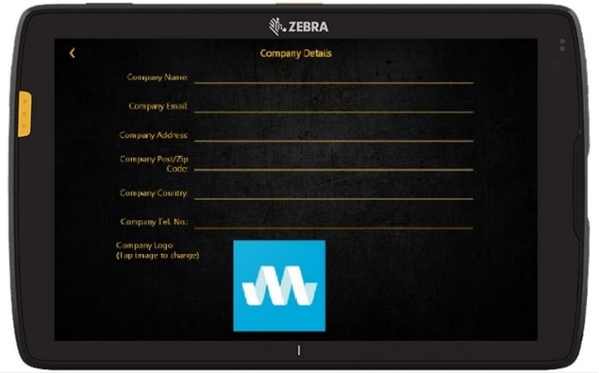
Figure 39: Écran des informations sur l'entreprise
- Appuyez sur le logo mina en bas de l'écran.
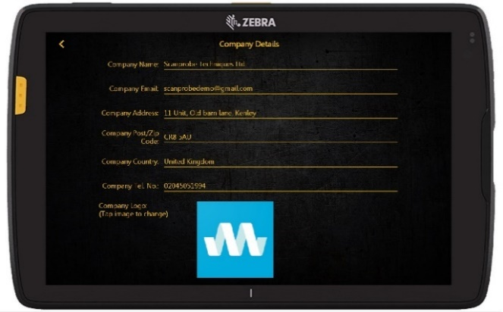
Figure 40: Sélectionner le logo mina
- Appuyez sur les trois points en haut à gauche de l'écran.
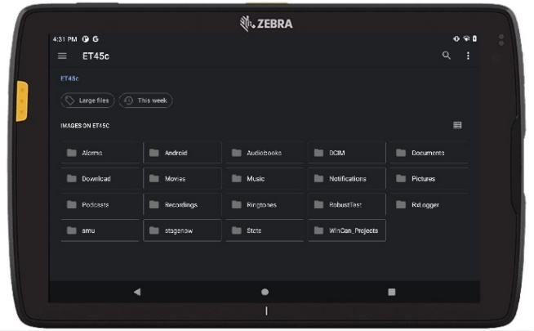
Figure 41: Modifier le fichier image
- Sélectionnez Ouvrir dans « Images ».
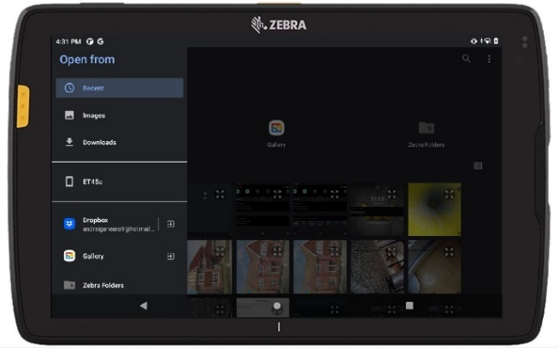
Figure 42: Accéder au répertoire des images
- Sélectionnez le dossier « DCIM ».
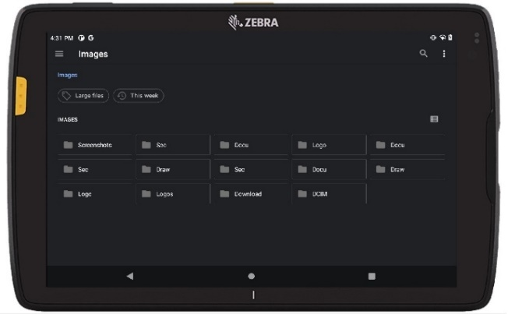
Figure 43: Accéder au dossier DCIM
- Sélectionnez votre fichier image.
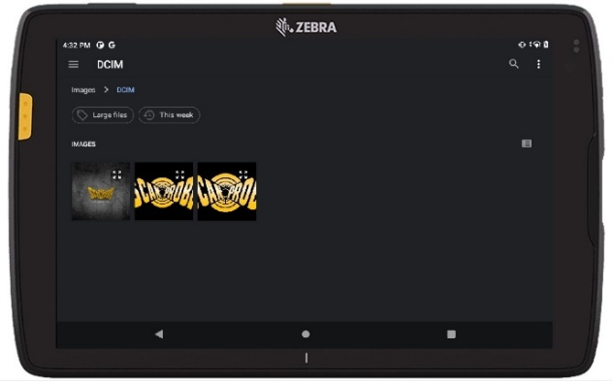
Figure 44: Sélectionner l'image
- Vérifiez que votre fichier image a remplacé le logo mina en bas de l'écran Informations sur l'entreprise, comme indiqué dans la Figure 45. Si le fichier ne s'affiche pas correctement, vérifiez que le fichier est un fichier image et que vous avez sélectionné le bon fichier, puis réessayez en répétant les étapes 12 à 16.
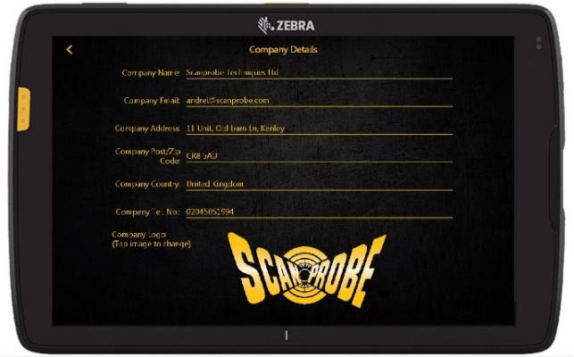
Figure 45: Logo de l'entreprise modifié

Logiciel tablette
Pour accéder au logiciel X-Range, appuyez sur le logo X-Range sur l'écran d'accueil de la tablette (voir Figure 46).
Figure 46: Écran d'accueil de la tablette X-Range
Les trois options « Look-See », « mina + » et « WinCan ProTouch » s'affichent. Il y a aussi un bouton « Paramètres » en haut à gauche, en forme de rouage gris.
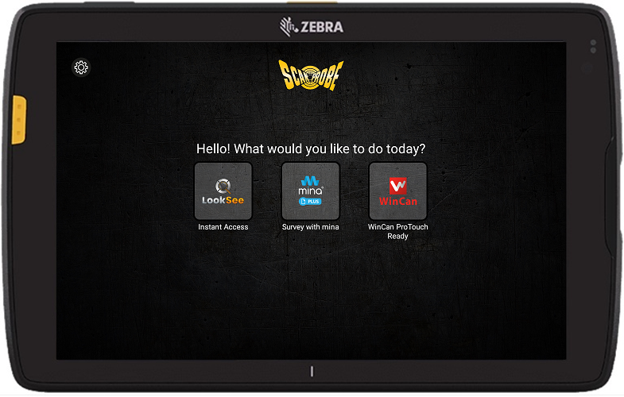
Figure 47: Écran des options d'inspection
LookSee : Cette option permet aux utilisateurs d'accéder rapidement à la lecture vidéo sans avoir besoin de démarrer un rapport. Les utilisateurs peuvent enregistrer en direct, inclure la superposition de texte, le métrage, toutes les fonctions de l'enrouleur et créer une vidéo compacte prête à être donnée à un client. Voir ci-dessous pour un guide d'utilisation.
mina + : Les utilisateurs peuvent créer des rapports d'inspection, modifier les rapports une fois créés, personnaliser des documents avec les logos de l'entreprise, et le logiciel guide l'utilisateur tout au long du processus d'inspection de pipeline pour créer un rapport PDF reconnu par l'industrie qui peut être modifié et partagé par e-mail ou toute autre plateforme de partage. Pour plus de détails et d'instructions sur l'utilisation, reportez-vous au guide d'utilisation de mina Plus, également fourni avec votre tablette Scanprobe X-Range.
WinCan ProTouch : Toutes les fonctionnalités que vous attendez de WinCan en appuyant simplement sur un bouton. WinCan ProTouch vous procure tout ce dont vous avez besoin pour documenter facilement les inspections avec zoom et caméras push. Les données capturées par ProTouch peuvent être utilisées directement dans WinCan VX pour les rapports avancés, le filtrage/la requête, l'intégration SIG et la conformité WSA, WRc, EN13508. Pour plus de détails et pour les instructions d'utilisation, rendez-vous sur le site Web de WinCan à l'adresse https://www.wincan.com/.

Paramètres X-Range
Pour accéder au menu des paramètres, appuyez sur l'icône en forme de rouage en haut à gauche de l'écran Options d'inspection, comme montré dans la Figure 48.
Figure 48: Sélectionner les paramètres X-Range
Le menu des paramètres vous permet de personnaliser vos rapports, de configurer vos applications de partage et d'accéder à vos vidéos/photos. Le côté gauche de l'écran des paramètres affiche le logo de l'appareil X-Range actuellement connecté, et une image de cet appareil s'affichera au milieu de l'écran. Sur le côté droit de l'écran des paramètres se trouvent trois options : « Paramètres du rapport », « Paramètres de la tablette » et « Diagnostics », comme indiqué dans la Figure 49.
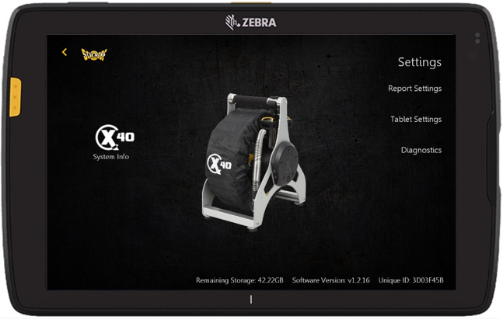
Figure 49: Écran des paramètres X-Range
Option | Fonction | Description
Rapport | Informations sur l'entreprise | Entrez les informations et le logo de votre entreprise pour pré-remplir les rapports. Vous trouverez plus de renseignements à ce sujet dans la rubrique « Configurer les informations et insérer le logo de votre entreprise ».
Rapport | Paramètres d'inspection | Personnalisez le texte de votre inspection, vos questions automatisées et plus encore
Rapport | Mode écran | Réglez la luminosité de l'écran et basculez entre le mode Soleil/Nuit
Rapport | Unité de mesure | Choisissez entre les mesures impériales ou métriques
Tablette | Langue | Sélectionnez la langue de votre choix
Tablette | Wi-Fi | Accédez et connectez-vous aux réseaux Wi-Fi locaux
Tablette | Partage de connexion USB | Ouvre le menu de partage de connexion de la tablette
Tablette | Partage | Vous donne accès à Dropbox, WhatsApp et aux comptes de messagerie
Tablette | Galerie | Accédez à vos images et vidéos d'inspection
Diagnostic | Exporter les journaux | Utilisé pour fournir des commentaires à Scanprobe en cas de problème
Diagnostic | Réinitialisation d'usine | Efface tous les paramètres et rapports de l'application
Diagnostic | Fichiers d'aide | Accès aux guides d'utilisation et autres informations
Au bas de l'écran des paramètres, une barre d'état détaille l'espace de stockage restant sur l'appareil X-Range connecté, la version utilisée du logiciel installé sur la tablette et le numéro d'identification unique de la tablette.

Informations relatives au système
Appuyez sur « Informations système » à gauche de l'image du produit pour afficher les principales caractéristiques de l'appareil X-Rance connecté et permettre d'accéder facilement à la fiche technique du produit.
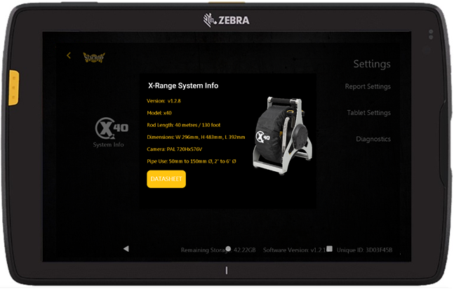
Figure 50: Écran d'informations système

Mode LookSee
Le mode LookSee intègre les fonctionnalités standard et les achats dans l'application mina (disponible sur tous les appareils mobiles Android et iOS) et offre un système d'exploitation facile pour les utilisateurs qui n'ont pas besoin de rapports, permettant d'activer la caméra en toute simplicité, afin que les utilisateurs puissent rapidement inspecter les pipelines.
Le mode LookSee y parvient en limitant la fonctionnalité de n'incorporer que la vidéo en direct, l'enregistrement, les fonctions principales de contrôle, la superposition de texte, le compteur de distance et l'activation du localisateur de sonde.
- Remarque : Vous ne pouvez pas créer un fichier PDF ou XML à partir de l'application LookSee.

Aperçu de LookSee
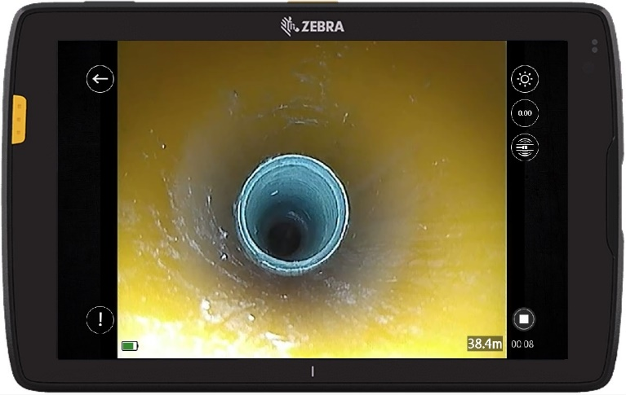
Figure 51: Écran de l'application LookSee
Icône | Fonction | Description
 | Luminosité de la Led | Utilisez les boutons plus et moins pour régler la luminosité de la Led de la caméra
 | Enregistrer | Appuyez sur pour enregistrer la vidéo. N'apparaît que lorsqu'aucune vidéo n'est en cours d'enregistrement.
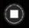 | Arrêt | Appuyez sur pour arrêter l'enregistrement vidéo. N'apparaît que lorsqu'une vidéo est en cours d'enregistrement.
 | Retour | Ramène les utilisateurs à l'écran d'accueil mina
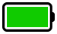 | Indicateur de batterie | Affiche le niveau d'autonomie de la batterie interne X-Range
 | Réinitialiser le compteur | Appuyez sur cette touche pour remettre à zéro l'affichage de la distance à l'écran
 | Activation de la sonde | Utilisez les boutons ON et OFF pour activer la sonde de la caméra
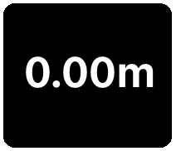 | Compteur de distance | Compteur de distance, affichant la distance parcourue par la caméra
 | Observations | Appuyez sur ce bouton pour ajouter des observations textuelles à la vidéo

Utilisation de LookSee
Pour démarrer un enregistrement, appuyez sur l'icône « Enregistrer ». Il vous sera demandé si vous souhaitez créer un enregistrement avec des titres, ou sans titres. Si vous sélectionnez « Enregistrer sans titres », la vidéo sera enregistrée sans détails supplémentaires.
Si vous sélectionnez « Enregistrer avec des titres », vous serez invité à saisir les informations sur le client, l'adresse du site, les informations sur l'ingénieur et les détails sur la canalisation. Les informations sur le client, l'adresse du site et sur l'ingénieur qui sont saisies seront superposées au début de l'enregistrement vidéo (voir Figure 52). Elles disparaissent de l'enregistrement vidéo après quelques secondes.
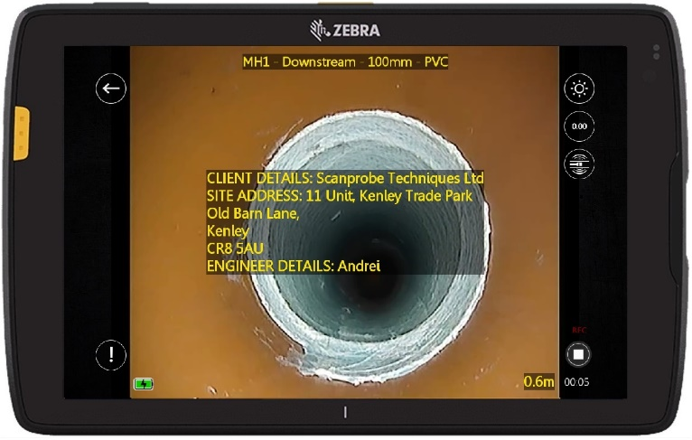
Figure 52: Titres vidéo LookSee
Les informations sur la canalisation sont imprimées sur la vidéo en entête et restent pendant toute la durée de l'enregistrement (voirFigure 53). Les informations sur la canalisation sont utilisées pour expliquer exactement ce qu'est la canalisation. Elles devraient normalement comprendre des informations telles que le point de départ de l'inspection, la direction de l'inspection et certaines informations sur la canalisation en elle-même.
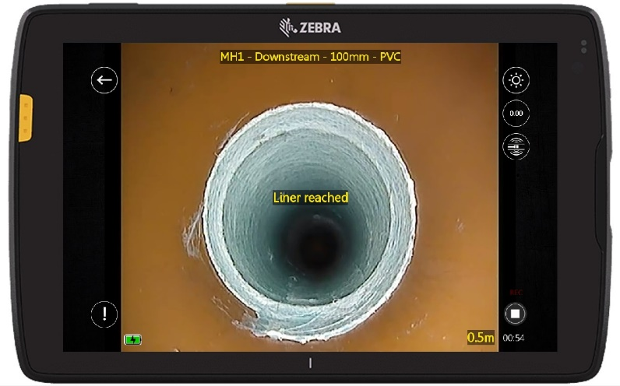
Figure 53: Titre d'entête LookSee
Les informations du titre sont conservées sur la tablette une fois saisies, si bien que vous pouvez utiliser les mêmes titres pour plusieurs enregistrements sans avoir à saisir à nouveau toutes les informations à chaque fois.

Observations LookSee
Des observations peuvent être ajoutées à n'importe quel moment de l'enregistrement pour souligner des points d'intérêt, comme une fissure dans le pipeline ou une invasion de racines. Pour ajouter une observation, appuyez simplement sur l'icône Observations située en bas à gauche de l'écran vidéo pendant l'enregistrement. La boîte de dialogue Remarques d'observation apparaîtra pour vous permettre de saisir du texte libre expliquant ce que vous avez découvert dans le pipeline (voir Figure 54). Sachez que la vidéo n'est pas interrompue pendant la saisie des observations.
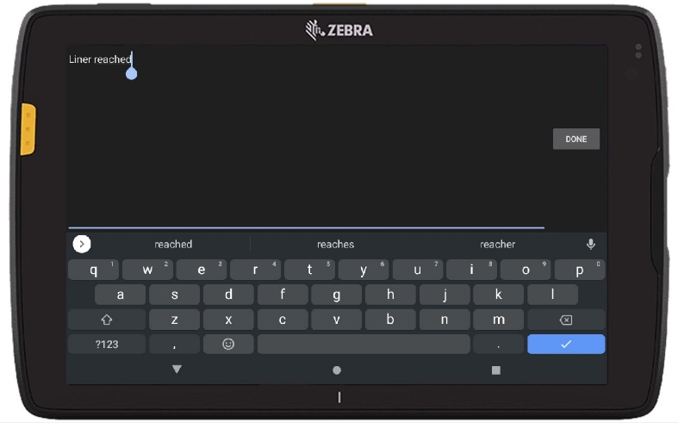
Figure 54: Écran de saisie d'observation LookSee
Remarque : Il y a une limite de 50 caractères pour la saisie d'une observation.
Une fois le texte d'observation saisi, appuyez sur « Terminé » pour imprimer le texte sur la vidéo. Le texte apparaîtra au centre de la vidéo pendant 3 secondes avant de disparaître (comme indiqué dans la Figure 55).
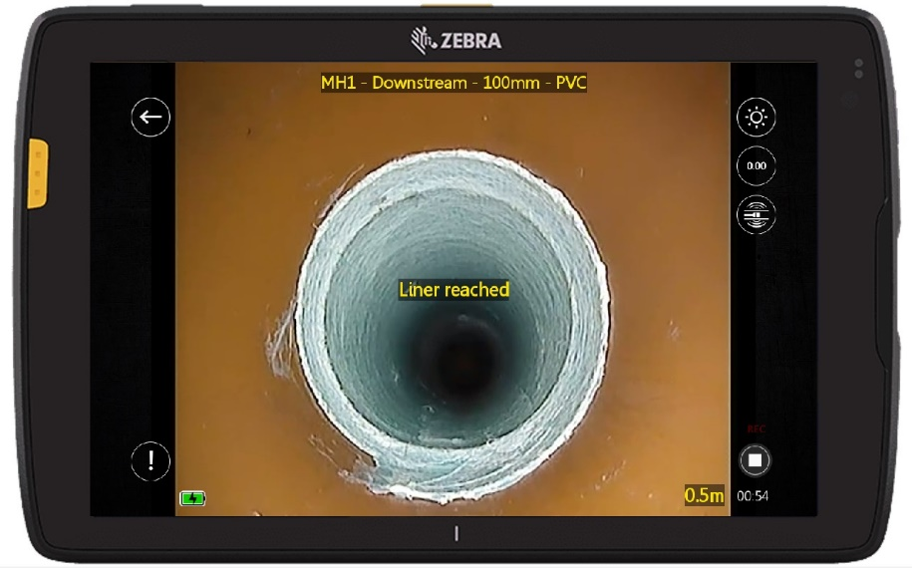
Figure 55: Observation LookSee
Une fois que vous avez terminé l'inspection d'un pipeline, appuyez sur l'icône « Arrêter » pour mettre fin à l'enregistrement et le sauvegarder dans le stockage interne. Vous pouvez accéder à vos fichiers vidéo enregistrés dans « Menu Paramètres > Rapports > Galerie ». Vous pouvez les partager par e-mail, Dropbox ou WhatsApp depuis la galerie.
- Remarque : Les informations et les guides d'utilisation pour mina + et WinCan Protouch ne sont pas inclus dans ce document, veuillez vous référer à la rubrique du manuel d'utilisation disponible sur le site Web de Scanprobe (www.scanprobe.com) pour plus d'informations sur ces produits.

Entretien de la tablette

Entretien général
Pour éviter de rayer l'écran, utilisez un stylet capacitif compatible approuvé par Zebra spécifique pour écran tactile. N'utilisez jamais un stylo, un crayon ou un autre objet pointu sur la surface de l'écran de l'appareil.
L'écran tactile de l'appareil est en verre. Ne laissez pas tomber la tablette et ne lui faites pas subir de choc important.
Protégez l'appareil des températures extrêmes. Ne le laissez pas sur le tableau de bord d'un véhicule par temps chaud et éloignez-le des sources de chaleur.
Ne rangez pas l'appareil dans un endroit poussiéreux, humide ou mouillé.
Utilisez un chiffon à lentilles doux pour nettoyer l'appareil. Si la surface de l'écran de l'appareil est souillée, nettoyez-la avec un chiffon doux imbibé avec un nettoyant approuvé.
Remplacez régulièrement la batterie rechargeable pour assurer une durée de vie maximale de la batterie et les performances du produit. La durée de vie de la batterie dépend des habitudes d'utilisation individuelles.

Consignes de sécurité relatives à la batterie
La zone dans laquelle les unités sont chargées doit être exempte de débris et de matières combustibles ou de produits chimiques. Des précautions doivent être prises lorsque l'appareil est chargé dans un environnement non commercial.
Suivez les directives d'utilisation, de stockage et de charge de la batterie figurant dans ce guide. Une utilisation incorrecte de la batterie peut entraîner un incendie, une explosion ou tout autre danger.
Pour charger la batterie de l'appareil mobile, les températures ambiantes de la batterie et du chargeur doivent être comprises entre 0 ºC et +40 ºC (+32 ºF et +104 ºF).
N'utilisez pas de batteries et de chargeurs incompatibles, y compris des batteries et des chargeurs non Zebra. L'utilisation d'une batterie ou d'un chargeur incompatible peut présenter un risque d'incendie, d'explosion, de fuite ou un autre danger. Si vous avez des questions sur la compatibilité d'une batterie ou d'un chargeur, contactez le service client mondial Zebra.
Pour les appareils qui utilisent un port USB comme source de charge, l'appareil ne doit être connecté qu'à des produits portant le logo USB-IF ou ayant suivi le programme de conformité USB-IF.
Vous ne devez pas démonter ou ouvrir, écraser, plier ou déformer, perforer ou broyer la batterie.
Un choc important dû à la chute d'un appareil fonctionnant sur batterie sur une surface dure pourrait provoquer une surchauffe de la batterie.
Ne court-circuitez pas une batterie et ne laissez pas des objets métalliques ou conducteurs entrer en contact avec les bornes de la batterie.
Vous ne devez pas modifier ou refabriquer, tenter d'insérer des corps étrangers dans la batterie, immerger ou exposer à l'eau ou à d'autres liquides, ou exposer au feu, à une explosion ou à un autre danger.
Ne laissez pas ou ne stockez pas l'équipement dans ou à proximité de zones qui pourraient devenir très chaudes, comme dans un véhicule en stationnement ou à proximité d'un radiateur ou d'une autre source de chaleur. Ne placez pas la batterie dans un four à micro-ondes ou un sèche-linge.
L'utilisation de la batterie par les enfants doit être surveillée.
Veuillez suivre les réglementations locales pour éliminer correctement les batteries rechargeables usagées.
Ne jetez pas les batteries dans le feu.
En cas de fuite de la batterie, ne laissez pas le liquide entrer en contact avec la peau ou les yeux. En cas de contact, lavez à l’eau la zone touchée pendant 15 minutes et consultez un médecin.
Si vous soupçonnez que votre équipement ou votre batterie est endommagé, contactez le service client pour organiser une inspection.

Meilleures pratiques pour le fonctionnement de la tablette dans des environnements chauds ou à la lumière directe du soleil
Si la température de fonctionnement est dépassée dans des environnements extérieurs chauds, le capteur thermique de l'appareil avisera l'utilisateur d'un arrêt du modem WAN ou de l'appareil jusqu'à ce que la température de l'appareil revienne dans la plage de températures de fonctionnement.
Évitez la lumière directe du soleil sur l'appareil. Le moyen le plus simple d'éviter la surchauffe est de garder l'appareil à l'abri de la lumière directe du soleil. L'appareil absorbe la lumière et la chaleur du soleil et les retient, devenant de plus en plus chaud à mesure qu'il reste exposé au soleil et à la chaleur.
Évitez de laisser l'appareil dans un véhicule par temps chaud ou sur une surface chaude. De la même façon que lorsqu'il reste dehors à la lumière directe du soleil, l'appareil absorbera également l'énergie thermique d'une surface chaude ou lorsqu'il est laissé sur le tableau de bord d'un véhicule ou d'un siège, devenant de plus en plus chaud à mesure qu'il reste sur la surface chaude ou à l'intérieur du véhicule chaud.
Désactivez les applications inutilisées sur l'appareil. Les applications ouvertes et inutilisées s'exécutant en arrière-plan peuvent faire davantage travailler l'appareil, ce qui peut le faire chauffer. Les performances de la batterie de votre ordinateur portable en seront également améliorées.

Consignes de nettoyage
ATTENTION : Risque de dommage.
Pour éviter d'endommager la tablette, ne l'exposez pas à l'acétone, aux cétones, aux éthers, aux hydrocarbures aromatiques et chlorés, aux solutions alcalines aqueuses ou alcooliques, à l'éthanolamine, au toluène, au trichloroéthylène, au benzène, à l'acide carbolique ou à la TB-lysoforme. De plus, de nombreux gants en vinyle contiennent des additifs de phtalate qui peuvent endommager le boîtier de l'appareil. Ne manipulez pas l'appareil lorsque vous portez des gants en vinyle contenant des phtalates.
Évitez d'exposer ce produit au contact d'huile chaude ou d'autres liquides inflammables. Si une telle exposition se produit, débranchez l'appareil et nettoyez-le immédiatement en respectant ces consignes. Pour éviter d'endommager la tablette, n'utilisez que des produits contenant de l'alcool isopropanol ou du savon à vaisselle doux. Les nettoyants approuvés comprennent les lingettes à l'éthanol Purell et le nettoyant pour vitres Windex Blue.

Fréquence de nettoyage
La tablette doit être nettoyée aussi souvent que nécessaire. Lorsque la saleté est visible, il est recommandé de nettoyer la tablette pour éviter l'accumulation de particules, qui rend le nettoyage de l'appareil plus difficile par la suite.
Ne mettez pas de liquide directement sur l'appareil. Imbibez un chiffon doux ou utilisez des lingettes humides. N'enveloppez pas l'appareil dans le chiffon ou la lingette, mais essuyez-le délicatement. Veillez à ne pas laisser de liquide s'accumuler autour de la vitre de l'écran ou à d'autres endroits. Avant utilisation, laissez l'appareil sécher à l'air libre.
Pour un nettoyage en profondeur, il est recommandé de retirer d'abord tous les accessoires, comme le cadre de protection, les dragonnes ou les supports de la tablette et de les nettoyer séparément.
      - Écran
L'écran peut être essuyé avec une lingette alcoolisée approuvée, mais en veillant à ne pas laisser de liquide s'accumuler sur les bords de l'écran. Séchez immédiatement l'écran avec un chiffon doux et non abrasif pour éviter les rayures.

Boîtier
Essuyez soigneusement le boîtier, y compris tous les boutons et déclencheurs, à l'aide d'une lingette imbibée d'alcool approuvée.

Caméra et fenêtre de sortie
Essuyez périodiquement la caméra et la fenêtre de sortie avec du tissu pour lentille ou tout autre matériel approprié pour le nettoyage du matériel optique tel que les lunettes.

Résolution de problèmes
Problème | Cause | Solution
Après l'installation de la batterie, l'appareil ne démarre pas. | Le bouton d'alimentation n'a pas été enfoncé. | Appuyez sur le bouton d'alimentation.
Lorsque l'on appuie sur le bouton d'alimentation, l'appareil ne s'allume pas. | La batterie n'est pas chargée. | Chargez ou remplacez la batterie de l'appareil.
 | La batterie n'est pas installée correctement. | Installez la batterie correctement.
 | Plantage du système. | Effectuez une réinitialisation matérielle.
Lorsque l'on appuie sur le bouton d'alimentation, l'appareil ne s'allume pas mais deux Led clignotent. | La charge de la batterie est à un niveau où les données sont préservées mais la batterie doit être rechargée. | Chargez ou remplacez la batterie de l'appareil.
La batterie ne s'est pas chargée. | La batterie est défectueuse. | Remplacez la batterie. Si l'appareil ne fonctionne toujours pas, effectuez une réinitialisation matérielle.
La batterie ne s'est pas chargée. | Appareil retiré du support pendant la charge de la batterie. | Insérez la tablette dans le support et commencez à charger.
La batterie ne s'est pas chargée. | Température extrême de la batterie. | La température ambiante doit être comprise entre 0 °C et 40 °C (32 °F et 104 °F).
Impossible de voir les caractères sur l'écran. | Appareil non allumé. | Appuyez sur le bouton d'alimentation.
Lors de la communication de données avec un ordinateur hôte, aucune donnée n'a été transmise ou les données transmises étaient incomplètes. | Appareil retiré du support ou déconnecté de l'ordinateur hôte pendant la communication. | Replacez l'appareil dans le support ou reconnectez le câble de communication et recommencez la transmission.
 | Configuration de câble incorrecte. | Utilisez le câble de données et de charge rapide X-Range approuvé.
 | Le logiciel de communication n'a pas été correctement installé ou configuré. | Effectuez la configuration du logiciel.
Pendant la communication de données en Wi-Fi, aucune donnée n'a été transmise ou les données transmises étaient incomplètes. | Le Wi-Fi n'est pas allumé. | Allumez le Wi-Fi.
 | Vous êtes hors de portée d'un point d'accès. | Rapprochez-vous d'un point d'accès.
Pendant la communication de données en Bluetooth, aucune donnée n'a été transmise ou les données transmises étaient incomplètes. | Le Bluetooth n'est pas activé. | Activez le Bluetooth.
 | Vous êtes hors de portée d'un autre appareil Bluetooth. | Déplacez-vous à moins de 10 mètres (32,8 pieds) de l'autre appareil.
L'appareil ne trouve aucun appareil Bluetooth à proximité. | Trop loin des autres appareils Bluetooth. | Déplacez-vous à moins de 10 mètres (32,8 pieds) de l'autre appareil.
L'appareil ne trouve aucun appareil Bluetooth à proximité. | Le ou les appareils Bluetooth à proximité ne sont pas allumés. | Allumez le(s) appareil(s) Bluetooth pour le(s) trouver.
L'appareil ne trouve aucun appareil Bluetooth à proximité. | Le ou les appareils Bluetooth ne sont pas en mode détectable. | Réglez le(s) appareil(s) Bluetooth sur le mode détectable. Si nécessaire, reportez-vous à la documentation d'utilisation de l'appareil pour obtenir de l'aide.
Pendant la communication de données avec les données mobiles, aucune donnée n'a été transmise ou les données transmises étaient incomplètes. | Les données mobiles ne sont pas activées. | Activez les données mobiles. Si elles le sont déjà, désactivez-les puis réactivez-les.
 | Vous avez quitté la zone de couverture. | Déplacez-vous dans une zone de couverture.
Aucun son. | Le réglage du volume est bas ou désactivé. | Réglez le volume.
L'appareil s'éteint. | L'appareil est inactif. | L'écran s'éteint après une période d'inactivité. Réglez cette période sur 15 secondes, 30 secondes, 1, 2, 5, 10 ou 30 minutes dans les paramètres de la tablette.
L'appareil s'éteint. | La batterie est déchargée. | Rechargez ou remplacez la batterie.
L’écran tactile répond de façon lente ou incorrecte. | Votre doigt ou l'écran est mouillé. | Assurez-vous que vos mains sont propres et sèches lorsque vous touchez l'écran. Redémarrez la tablette pour réessayer.
Un message s'affiche indiquant que la mémoire de l'appareil est pleine. | Trop de fichiers stockés sur l'appareil. | Supprimez les fichiers inutilisés. Si besoin, enregistrez les fichiers sur un ordinateur hôte.
Impossible de déverrouiller l'appareil. | L'utilisateur saisit un mot de passe incorrect. | Si l'utilisateur saisit cinq fois un mot de passe incorrect, il lui est demandé d'attendre 30 secondes en cas d'utilisation d'un code PIN, d'un schéma ou d'un mot de passe.
Impossible de transférer des fichiers ou de déboguer en utilisant une connexion USB. | Trop de connexions USB à l'appareil. | Lorsque vous branchez l'appareil à un ordinateur hôte, une seule interface USB-C est autorisée. Par exemple, si vous utilisez un câble USB-C, assurez-vous que l'appareil n'est pas dans un support et qu'aucune extension n'y est connectée.
La connexion du casque USB est perturbée. | Trop de connexions USB à l'appareil. | Si vous chargez l'appareil ou connectez une extension lorsque vous utilisez un casque USB, la connexion du casque est momentanément interrompue. Le casque se reconnecte automatiquement en quelques secondes. Aucune action n'est requise.

Réinitialisation de la tablette
Dans de rares cas, pour dépanner la tablette, vous devrez peut-être la réinitialiser. Il y a deux fonctions de réinitialisation : la réinitialisation logicielle et la réinitialisation matérielle.

Effectuer une réinitialisation logicielle
Effectuez une réinitialisation logicielle si les applications cessent de répondre.
- Appuyez sur le bouton d'alimentation et maintenez-le enfoncé jusqu'à ce que le menu apparaisse.
- Appuyez sur Redémarrer.
L'appareil redémarre.

Effectuer une réinitialisation matérielle
Effectuez une réinitialisation matérielle si la tablette ne répond plus.
- ATTENTION : Effectuer une réinitialisation matérielle avec une carte microSD installée dans l'appareil peut endommager ou corrompre les données de la carte microSD. Toutes les données non sauvegardées sont perdues après une réinitialisation matérielle.
- Appuyez et maintenez enfoncés les boutons Alimentation, Volume + et Scan supérieur.
- Lorsque l'écran s'éteint, relâchez les boutons.
L'appareil redémarre.

Mise au rebut
La tablette Zebra ET45 et les accessoires électriques associés tels que les chargeurs de batterie sont classés comme des équipements électriques et sont couverts par le Règlement de 2013 sur les déchets d'équipements électriques et électroniques. Selon la loi, ces produits ne doivent pas être mis en décharge.

Figure 56: Déchets d'équipements électriques et électroniques (DEEE)
Scanprobe Techniques Limited est inscrit à un programme de conformité des producteurs de déchets d'équipements électriques et électroniques (DEEE) avec le numéro d'enregistrement WEE/MM5507AA. Tout appareil électronique fabriqué par Scanprobe, ou les tablettes Zebra ET45 fournies par Scanprobe et les accessoires électriques tels que les chargeurs de batterie à fentes multiples, peuvent être retournés à Scanprobe en fin de vie pour être éliminés sans frais supplémentaires. Veuillez contacter Scanprobe directement pour toute information sur le programme. Si vous choisissez de ne pas profiter de ce programme de reprise, vous devez prendre d'autres dispositions pour éliminer de manière responsable vos articles électriques en fin de vie en tant que DEEE.

Accessoires de tablette
Scanprobe Techniques Limited propose des cadres de protection de rechange pour la tablette (pièce 1021-1002-0), si vous devez remplacer le cadre de protection d'origine en cas de perte ou de dommage. Les câbles de données et de charge rapide de remplacement (pièce 1007-3005-0) peuvent également être achetés auprès de Scanprobe Techniques Limited.
D'autres accessoires, tels que des chargeurs à plusieurs emplacements, des lots de stylets, des batteries de rechange ou des bandoulières, peuvent être achetés directement auprès de Zebra, sur https://www.zebra.com/.
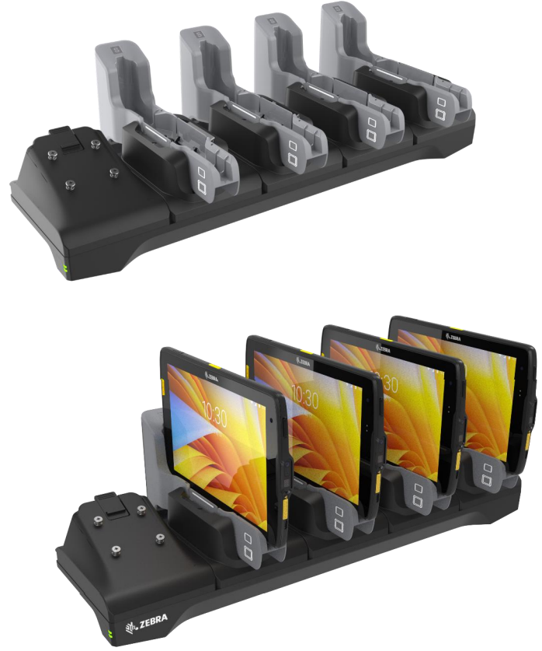

Notes

Scanprobe Techniques Ltd
Unité 11, Kenley Trade Park,
Old Barn Lane
Kenley, Surrey,
CR8 5AU

www.scanprobe.com
sales@scanprobe.com
+44 (0)20 3253 2001

